目の不自由な方もスマホで安心

身近の視覚障がい者に是非ご紹介ください。

* 高砂には220人以上もの視覚障がい者（重度の方は150人強）が

おられますが、生活に欠かせないスマホを使える人は僅かです。

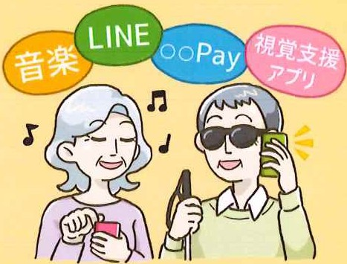是非、目の不自由な方もスマホを手に安心で豊かな暮らしをして頂きましょう！

# 高砂視覚障がい者スマホとデジタル推進の会

問い合せ先：末廣(090-9876-7909)

・姫路、明石、加古川地区については裏面下部を参照下さい

# 〉視覚障がい者もスマホを使えますよ！ I

iPhone（アイホン）にはボイスオーバー、Android（アンドロイド）にはトークバックという画面読み上げ機能があります。画面が見えなくても操作できて安心です。

更に、スマホには音声アシスタント機能がありますので音声でも操作できます。

iPhoneの場合は、「ヘイシリー」、Androidの場合は、「オーケーグーグル」です。

# 〉視覚障がい者もスマホを使えば

LINEの家族や友達のグループに仲間入りできて安心です PayPayなどのキャッシュレスでお金の支払いも安心です Youtubeミュージックやインターネットも楽しめます

などなど、睛眼者と同じスマホ生活で安心です

音声読み上げに従って画面を見ずに操作できます。

。

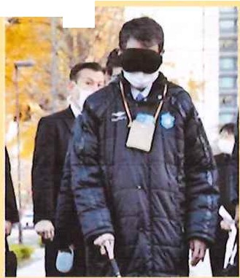〉カメラとA1が目の代わりになってくれます

文章、文字を読み上げてくれます→郵便物やレシートも安心身の回りの物を判別してくれます→間違えが減って安心

歩行者信号の色を教えてくれます→車道を渡るのも安心電柱や車など障害物を教えてくれます→白杖が更に安心　　　

河野大臣が視覚支援アプリを使い歩行。

胸のスマホが目になってくれます。

＞  スマホは目の不自由な方の世界を広げてくれます

* + 体験会を随時、実施します。是非、上記にご連絡下さい！
  + スマホは機種の選択が重要です（裏面）。購入前にご相談下さい！

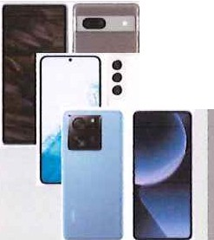

* 視覚障がい者のスマホ所有者の圧倒的多数はiPhone（アイホン）です

・iPhoneの方が視覚障がい者にとってずっと使いやすいです。  
・iPhoneは全てアップル社製で当たり外れがなく安心して購入できます。  
・iPhoneはユーザ、ボランティアが多くサポートをしっかり受けられます  
・機種は最廉価のiPhone16eまたはiPhone/SE（在庫のみ）で十分です

■Android（アンドロイド）端末もご相談に応じます  
・Andoroidスマホは、メーカーや機種、さらには電話会社によっても構造  
や操作が異なります。中にはトークバック（読み上げ機能）がインストール  
されていないものや、タッチパネルの性能が悪くトークバックをうまく  
使えないものなど、当たり外れがあります。このためAndroidの安価な  
機種を買うと、視覚障害者には上手く使えない恐れもあります。  
トークバックをサポート出来るボランティアは少なく、スマホショップ  
店員も必ずしも操作に詳しくありません。

〉〉視覚障がい者にはiPhoneとAndroid端末とどちらが良いの？

様々なAndroid端末

新規に購入される方にはiPhoneをお勧めします　　　　　　　　　　　　　　　　　　　　　　　　　  
　　　 Android端末のサポートが必要な場合もご相談に応じます

**＞＞**

スマホ相談・体験会、操作教育を実施しています

* スマホの基本説明は勿論、電話や読み上げ機能の基本*操*作の練習をしたり、視覚支援アプリ、歩行支援アプリや様々なアプリについて体験をして頂けます。
* その他、疑問にお答えしたり、スマホの機種の選び方などを説明します。

※電話だけは慣れたガラケーを使いたい方には「2台持ち」という選択肢もあります。



* 教材が整っていますので、福祉に興味のある方なら、1, 2時間の練習でスマホのボランティアを始められます。

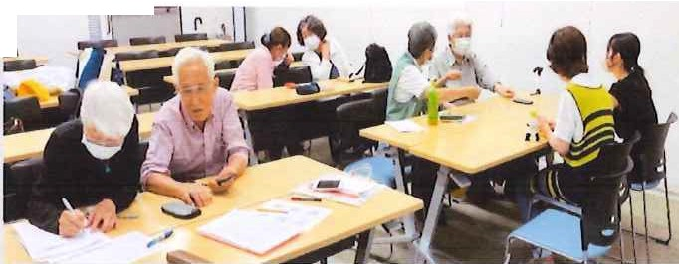

\;-,-"'"=

* スマホ教室など活動のお手伝いを是非お願いします。

視覚障がい者への個別サポートの様子

申し込み・問い合わせ　〉〉

・高砂：高砂視覚障がい者スマホとデジタル推進の会：090-9876-7909（末廣）

・姫路：姫路デジタルサポート ：079-228-5856（栗川）

* 明石：明石視覚障害者のためのスマホの会：090-5078-3455（油谷）

・加古川：加古川視覚障害者福祉協会 ：080-7834-4957（山本）

・メール： info@digital-societv.org